
责任编辑：金玉女
电 话：86-010-85725030
传 真：86-010-85725399
编辑邮箱：jyn@chinaccm.com
地址：北京市朝阳区高碑店古家具一条街1616号（邮编：100124）



目 录

中华商务网甲醇周度报告 - 3 -
甲醇价格周对比及走势图 - 3 -
甲醇出厂价格周对比 - 3 -
甲醇市场价格对比 - 7 -
甲醇市场价格走势图 - 8 -
醋酸价格周对比及走势图 - 8 -
醋酸出厂价格对比 - 9 -
醋酸市场价格对比 - 9 -
醋酸市场价格走势图 - 10 -
期货市场 - 10 -
开盘： - 10 -
收盘： - 10 -
中商网评 - 10 -
本周国内甲醇市场回顾及后市预测 - 11 -
本周国内冰醋酸市场回顾及后市预测 - 12 -
国际市场 - 13 -
美国甲醇市场现货价格维稳 - 13 -
甲醇：欧美亚市场收盘价 - 13 -
甲醇：欧美收盘价格走势图 - 14 -
甲醇：亚洲收盘价格走势图 - 15 -

中华商务网甲醇周度报告

甲醇价格周对比及走势图

甲醇出厂价格周对比
单位：元/吨
地区 | 生产厂家 | 2019/4/18 | 2019/4/11 | 均价涨跌 | 价格类型
东北 | 中煤龙化哈尔滨煤化工有限公司 | 0 | 0 | 0 | 出厂价
东北 | 大庆油田化工有限公司 | 3100 | 3200 | -100 | 出厂价
东北 | 通化化工股份有限公司 | 0 | 0 | 0 | 出厂价
东北 | 锦西天然气化工有限责任公司 | 2175 | 2175 | 0 | 出厂价
东北 | 黑龙江宝泰隆化工 | 2600 | 2600 | 0 | 出厂价
东北 | 黑龙江黑化集团有限公司 | 0 | 0 | 0 | 出厂价
华东 | 上海焦化有限公司 | 2525 | 2525 | 0 | 出厂价
华东 | 兖矿国宏化工 | 2280 | 2430 | -150 | 出厂价
华东 | 兖矿峄山化工有限公司 | 2280 | 2430 | -150 | 出厂价
华东 | 兖矿鲁南化肥厂 | 0 | 0 | 0 | 出厂价
华东 | 安徽三星化工有限责任公司 | 2320 | 2320 | 0 | 出厂价
华东 | 安徽临泉化工股份有限公司 | 2450 | 2480 | -30 | 出厂价
华东 | 安徽昊源化工有限责任公司 | 2420 | 2460 | -40 | 出厂价
华东 | 山东兖矿国际焦化有限公司 | 2280 | 2430 | -150 | 出厂价
华东 | 山东明水大化集团 | 2350 | 2500 | -150 | 出厂价
华东 | 山东润银生物化工 | 2215 | 2215 | 0 | 出厂价
华东 | 山东联盟化工股份有限公司 | 2300 | 2470 | -170 | 出厂价
华东 | 山东鲁西化工集团有限责任公司 | 2180 | 2370 | -190 | 出厂价
华东 | 新能凤凰(滕州)能源公司 | 2330 | 2480 | -150 | 出厂价
华东 | 江苏恒盛化肥有限公司 | 2300 | 2380 | -80 | 出厂价
华东 | 江苏润丰生化有限公司 | 0 | 0 | 0 | 出厂价
华东 | 浙江晋巨化工有限公司 | 0 | 0 | 0 | 出厂价
华东 | 腾州盛隆煤焦化有限责任公司 | 2500 | 2500 | 0 | 出厂价
华中 | 永煤集团濮阳龙宇化工有限责任公司 | 0 | 0 | 0 | 出厂价
华中 | 河南中原大化 | 2175 | 2175 | 0 | 出厂价
华中 | 河南大通化工股份有限公司 | 0 | 0 | 0 | 出厂价
华中 | 河南延化化工有限公司 | 2000 | 2000 | 0 | 出厂价
华中 | 河南心连心化工有限公司 | 2400 | 2400 | 0 | 出厂价
华中 | 河南晋开集团武陟绿宇化工有限公司 | 2225 | 2225 | 0 | 出厂价
华中 | 河南永城龙宇煤化工 | 0 | 0 | 0 | 出厂价
华中 | 河南煤气(集团)义马气化厂 | 2125 | 2125 | 0 | 出厂价
华中 | 河南省卫辉市豫北化工有限公司 | 2400 | 2400 | 0 | 出厂价
华中 | 河南省骏马化工集团有限公司 | 0 | 0 | 0 | 出厂价
华中 | 河南蓝天集团 | 0 | 0 | 0 | 出厂价
华中 | 河南鹤璧宝马化肥厂 | 2065 | 2065 | 0 | 出厂价
华中 | 湖北三宁化工股份有限公司 | 2450 | 2490 | -40 | 出厂价
华中 | 湖北宜化集团有限责任公司 | 0 | 0 | 0 | 出厂价
华中 | 湖北当阳市华强化工有限公司 | 2315 | 2315 | 0 | 出厂价
华中 | 湖南宜化化工有限责任公司 | 0 | 0 | 0 | 出厂价
华北 | 丰喜肥业(集团)股份有限公司 | 2200 | 2350 | -150 | 出厂价
华北 | 大同煤矿集团大优化工有限责任公司 | 1940 | 1940 | 0 | 出厂价
华北 | 山西兰花清洁能源 | 2100 | 2230 | -130 | 出厂价
华北 | 山西天泽煤化工股份有限公司 | 2090 | 2090 | 0 | 出厂价
华北 | 山西建滔万鑫达 | 2400 | 2400 | 0 | 出厂价
华北 | 山西晋丰煤化工有限责任公司 | 2050 | 2050 | 0 | 出厂价
华北 | 山西焦化股份 | 2050 | 2310 | -260 | 出厂价
华北 | 山西长冶建滔潞宝 | 2200 | 2400 | -200 | 出厂价
华北 | 河北唐山中润化工 | 2200 | 2200 | 0 | 出厂价
华北 | 河北旭阳焦化有限公司 | 2250 | 2380 | -130 | 出厂价
华北 | 河北正元化工集团 | 2350 | 2450 | -100 | 出厂价
华北 | 河北金源化工股份有限公司 | 2230 | 2230 | 0 | 出厂价
华北 | 河北金石化肥集团有限责任公司 | 2350 | 2400 | -50 | 出厂价
华北 | 霍州市化学工业有限责任公司 | 0 | 0 | 0 | 出厂价
华南 | 中海石油建滔化工有限公司 | 2445 | 2445 | 0 | 出厂价
华南 | 福建省顺昌富宝实业有限公司 | 2525 | 2525 | 0 | 出厂价
西北 | 兖州煤业榆林能化有限公司 | 2180 | 2180 | 0 | 出厂价
西北 | 内蒙古博源联合化工有限公司 | 0 | 0 | 0 | 出厂价
西北 | 内蒙古庆华集团庆华物流 | 2120 | 2230 | -110 | 出厂价
西北 | 内蒙古苏里格天然气化工股份有限公司 | 0 | 0 | 0 | 出厂价
西北 | 内蒙新奥能源化工有限公司 | 2180 | 2180 | 0 | 出厂价
西北 | 宁夏宝丰能源集团有限公司 | 0 | 0 | 0 | 出厂价
西北 | 巴州东辰工贸有限公司 | 1380 | 1380 | 0 | 出厂价
西北 | 陕西榆林天然气化工有限责任公司 | 1925 | 1925 | 0 | 出厂价
西北 | 陕西渭河煤化工集团有限责任公司 | 2220 | 2220 | 0 | 出厂价
西北 | 陕西神木化学工业有限公司 | 2220 | 2220 | 0 | 出厂价
西北 | 陕西黑猫焦化 | 2250 | 2300 | -50 | 出厂价
西北 | 青海格尔木 | 2050 | 2050 | 0 | 出厂价
西南 | 中国石化四川维尼纶厂 | 2275 | 2275 | 0 | 出厂价
西南 | 云南云峰化学工业公司 | 2330 | 2330 | 0 | 出厂价
西南 | 云南云维集团有限公司 | 2600 | 2600 | 0 | 出厂价
西南 | 四川江油市胜峰天然气化工厂 | 0 | 0 | 0 | 出厂价
西南 | 四川泸天化股份有限公司 | 2320 | 2370 | -50 | 出厂价
西南 | 建滔天然气化工(重庆)有限公司 | 0 | 0 | 0 | 出厂价
西南 | 柳州化工股份有限公司 | 2475 | 2475 | 0 | 出厂价
西南 | 贵州兴化公司 | 0 | 0 | 0 | 出厂价

甲醇市场价格对比
单位：元/吨
产品名称 | 地区 | 省份 | 2019/4/18 | 2019/4/11 | 均价涨跌 | 价格类型 | 价格说明
甲醇 | 东北 |  | 2375 | 2550 | -175 | 市场价
甲醇 | 华东 | 山东 | 2290 | 2455 | -165 | 市场价
甲醇 | 华东 | 江苏 | 2355 | 2445 | -90 | 市场价
甲醇 | 华东 | 江苏 | 2360 | 2450 | -90 | 市场价 | 港口出罐
甲醇 | 华东 | 浙江 | 2465 | 2535 | -70 | 市场价
甲醇 | 华东 | 浙江 | 2465 | 2535 | -70 | 市场价 | 港口出罐
甲醇 | 华中 |  | 2315 | 2315 | 0 | 市场价
甲醇 | 华北 | 山西 | 2100 | 2275 | -175 | 市场价
甲醇 | 华北 | 河北 | 2200 | 2315 | -115 | 市场价
甲醇 | 华南 |  | 2405 | 2465 | -60 | 市场价 | 国产送到
甲醇 | 华南 |  | 2405 | 2465 | -60 | 市场价 | 港口出罐
甲醇 | 西北 |  | 1885 | 1930 | -45 | 市场价
甲醇 | 西南 | 云南 | 2600 | 2600 | 0 | 市场价
甲醇 | 西南 | 四川 | 2320 | 2370 | -50 | 市场价

甲醇市场价格走势图

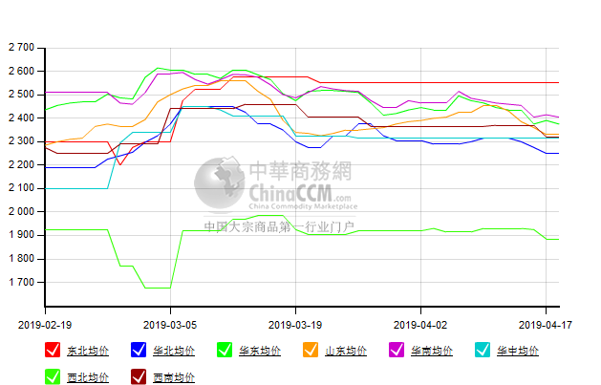

醋酸价格周对比及走势图

醋酸出厂价格对比
单位：元/吨
产品名称 | 地区 | 省份 | 生产厂家 | 2019/4/18 | 2019/4/11 | 均价涨跌 | 价格类型
醋酸 | 华东 | 上海 | 上海吴泾化工有限公司 | 4200 | 4100 | 100 | 出厂价
醋酸 | 华东 | 山东 | 华鲁恒升 | 3050 | 3050 | 0 | 出厂价
醋酸 | 华东 | 山东 | 山东兖矿国泰集团 | 3070 | 3070 | 0 | 出厂价
醋酸 | 华东 | 江苏 | 江苏索普(集团)有限公司 | 3250 | 3250 | 0 | 出厂价
醋酸 | 华中 | 河南 | 河南驻马店顺达化工 | 2600 | 2700 | -100 | 出厂价
醋酸 | 华北 | 河北 | 河北建涛忠信化工有限公司 | 3000 | 3000 | 0 | 出厂价

醋酸市场价格对比
单位：元/吨
产品名称 | 地区 | 省份 | 2019/4/18 | 2019/4/11 | 均价涨跌 | 价格类型
醋酸 | 华东 |  | 3300 | 3300 | 0 | 市场价
醋酸 | 华东 | 山东 | 2950 | 2975 | -25 | 市场价
醋酸 | 华东 | 江苏 | 2950 | 2950 | 0 | 市场价
醋酸 | 华东 | 浙江 | 3100 | 3100 | 0 | 市场价
醋酸 | 华北 |  | 2975 | 3000 | -25 | 市场价
醋酸 | 华南 |  | 3075 | 3125 | -50 | 市场价

醋酸市场价格走势图
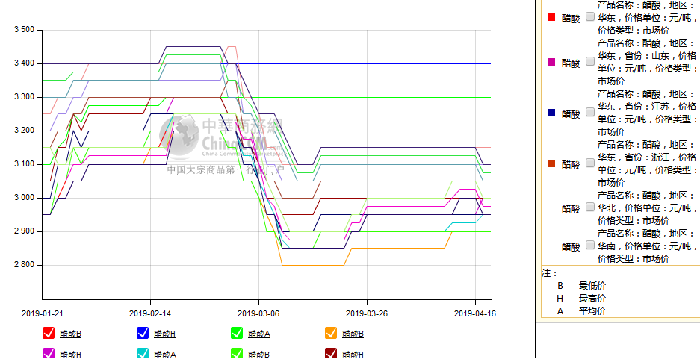

期货市场

开盘：
2019年4月18日（星期四），郑州商品交易所甲醇期货主力合约MA1909开盘2473，截稿前新价2463，成交76余手。

收盘：
2019年4月18日星期四，今日郑州商品交易所甲醇期货主力合约下跌，尾盘收阴。今日MA1909合约开盘于2473元/吨，最高价为2482元/吨，最低价为2413元/吨，尾盘收于2415元/吨，较上一交易日跌68，跌幅为2.74%，今日合约成交量为2041474手，截止收盘MA1909合约持仓量为1552462手，较上一交易日增加236138手。

中商网评

本周国内甲醇市场回顾及后市预测
中商网讯：本周西北地区开盘弱势盘整，虽然仍有部分装置停车，但是春检“热季”目前已接近尾声，整体市场供应有预期增加趋势。而受环保等诸多因素影响下，内地其他地区下游需求不及预期，导致西北地区周内出货情况欠佳，部分业者心态松动，价格较上周有所走软。山东地区价格走跌幅度较为明显，受诸多方面因素影响，临沂等地传统下游甲醛等开工较低，需求清淡，而鲁南到华东港口套利空间关闭，同样成单有限。出货不畅情况下库存稍有积累，且部分业者心态看空后市。港口方面，期货震荡频繁，港口需求偏弱，前期部分港口受天气影响短线封航，不排除部分船货延迟至近期卸货的可能，供应面利空业者心态，而需求面短线并未见明显利好支撑。多空因素交织下，盘面下行幅度较大。现货市场持货商心态观望，随行就市者居多。

本周四国内各地区具体甲醇行情如下：
华东市场：
江苏：江苏国产货甲醇市场报盘小软，常州、江阴地区出罐部分报盘在2370-2380元/吨附近，业者随行就市；张家港地区暂少有报盘。今日江苏南通港口甲醇进口货主要商家出罐报盘在2410元/吨，业者随行就市，早盘成单情况尚待跟踪。
安徽：安徽地区甲醇市场弱势盘整，下游按需接货，交投氛围偏弱，部分企业主流出货在2380-2420元/吨承兑左右。
浙江：宁波港口主要商家甲醇进口货出库价格报盘2460-2470元/吨附近，业者随行就市，早盘成单情况尚待跟踪。
山东：山东南部企业主流零售价下调20元在2270-2280元/吨附近；交投刚需为主，贸易商对临沂地区不带票报价部分2230-2240元/吨附近。山东中东部企业主流出厂价下调40-60元至2300-2310元/吨附近；贸易商心态不佳，东营、淄博等周边贸易商报价2200-2220元/吨。
华中市场：
河南：河南地区甲醇市场动态，当地甲醇企业鲜有报盘，场内交投清淡。另悉，洛阳贸易商报价2160-2180元/吨左右。
两湖：两湖地区甲醇市场下滑，湖北地区主流商谈2400-2450元/吨，低端主要工厂出厂价，高端部分武汉贸易商报价；湖南地区部分商谈在2550-2600元/吨左右，多为长沙贸易商报价。
东北市场：
东北地区甲醇市场局部下滑，黑龙江七台河煤制及焦炉气制甲醇企业主流出货价格2350-2400元/吨，主销当地及吉林；主要贸易商对辽宁送到报价在2400元/吨左右。
华北市场：
河北：河北甲醇市场继续走跌，石家庄及周边企业出货跌50元在2150-2250元/吨现金，重心中低端，下游观望为主，企业出货一般；文安地区送到价格在2200元/吨（不带票）；唐山地区参考价格稳定在2300元/吨。
山西：山西地区甲醇市场继续走软，主流出厂低端跌70元在2000-2200元/吨。晋城跌50元在2100-2150元/吨，重心中低端，出货不畅；临汾当地企业主流出厂下滑40-70元至2000-2070元/吨；运城地区主流下滑40元至2080元/吨；长治地区零售价格在2200元/吨；吕梁地区价格在2000元/吨。
华南市场：
广东：华南港口甲醇市场走势偏弱，BP和百安库进口货报盘在2400-2410元/吨，鸿业库进口货报盘在2390元/吨，持货商主动报盘不多。
福建：福建甲醇现货市场继续平稳，厦门及泉港商家报价稳定至2600-2620元/吨附近，当地货源不多，成交有限。
西南市场：
川渝：西南地区甲醇市场盘整，目前川渝部分企业主流出货2250-2350元/吨左右；受周边影响，川渝地区部分商家商谈2350-2430元/吨左右。
西北市场：
内蒙古：内蒙古北线部分企业报价2180元/吨，内蒙古南线企业报价2150元/吨。。
陕西：陕北部分企业报价2150元/吨，陕西关中企业价格主流现汇2090-2200元/吨，成交集中低端。
后市预测：
整体而言，短线国内甲醇市场多方利空交织，恐延续偏弱走势，但预计跌势将有所放缓，成本仍是需要关注的重点。下半月内地开工预计是持续上升的过程，而随着伊朗和阿曼等国外装置陆续恢复正常，后期进口量有增加的预期。短期国内甲醇供应处于较充裕的状态，后期仍需关注甲醇装置动态、下游接货情况、港口库存情况、运费情况及期货走势等。

本周国内冰醋酸市场回顾及后市预测
本周国内醋酸市场稍有走弱。前期国内醋酸一直维持低开工，虽然华谊上海小装置已于上周末停车检修，但南京120万吨/年的装置已重启，河北建滔今日开车，行业整体开工有上行的趋势，供应量增加。安全和环保检查下，下游需求仍显疲软，且部分前期检修装置已重启，整体供应量增加，当前河南个别厂家有一定库存，多数醋酸企业库存不多，短期以稳价为主。
价格行情方面本周山东价格2950元/吨，较上周下跌25元；江苏价格2950元/吨，较上周上涨0元；浙江价格3100元/吨，较上周上涨0元；华南价格3075较上周下跌50元；华北价格2975元/吨，较上周下跌25元。
后市预测：安全和环保检查，对国内需求限制明显，另外出口持续清淡，下游用户心态理性，对原料随用随拿。对后市看空情绪浓厚的情绪下，部分供应商积极出货为主，价格有所放低，预计后期市场走势一般或延续僵持整理。

国际市场

美国甲醇市场现货价格维稳
周三，美国现货甲醇价格没有变化，因为据报道，当天大部分时间美国现货甲醇价格活动有限。上午没有收到任何迹象，一名市场参与者将市场描述为“沉默”。然而，在下午早些时候，5月份的报价区间为99-104美分/加仑，6月份的报价区间为98-102美分/加仑。由于在评估之前既没有详细资料，也没有得到其他市场参与者的进一步证实，因此没有考虑到这些水平。4月、5月和6月没有听到任何交易。周三，所有三个主要交易地区的甲醇定价均持平，CFR中国市场价格为290美元/吨(约87.10美分/加仑)，FOB鹿特丹市场价格为307.33美元/吨(约92.30美分/加仑)。

甲醇：欧美亚市场收盘价
日期 | 产品名称 | 价格类型 | 最低价 | 最高价 | 均价涨跌 | 价格单位
2019-04-17 | 甲醇 | CFR东南亚 | 333 | 335 | 0 | 美元/吨
2019-04-17 | 甲醇 | CFR中国 | 289 | 291 | 0 | 美元/吨
2019-04-17 | 甲醇 | FOB美国主港 | 99.75 | 100.25 | 0 | 美分/加仑
2019-04-17 | 甲醇 | FOB鹿特丹 | 271.5 | 272.5 | 0 | 欧元/吨
2019-04-17 | 甲醇 | 中国国内 | 2384 | 2386 | 0 | 元/吨

甲醇：欧美收盘价格走势图
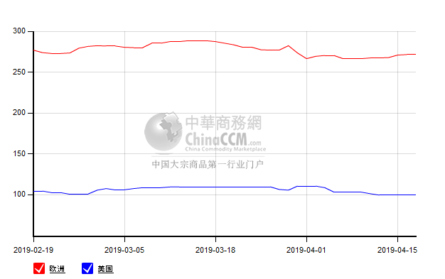

甲醇：亚洲收盘价格走势图
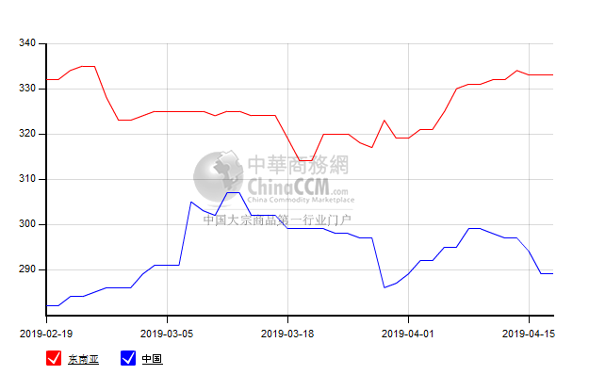

更多精彩敬请关注：中华商务网
返回本期目录

